例5. 小亮同学计划暑假从西宁乘火车到拉萨旅行，请帮助他完成旅游攻略。
信息准备：青藏高原素有“世界屋脊”之称，地高天寒，雪山连绵，牛羊成群，青稞飘香。
物品准备：羽绒服、登山鞋、氧气袋、药品、照相机、铁路沿线景点分布示意图（图5）。
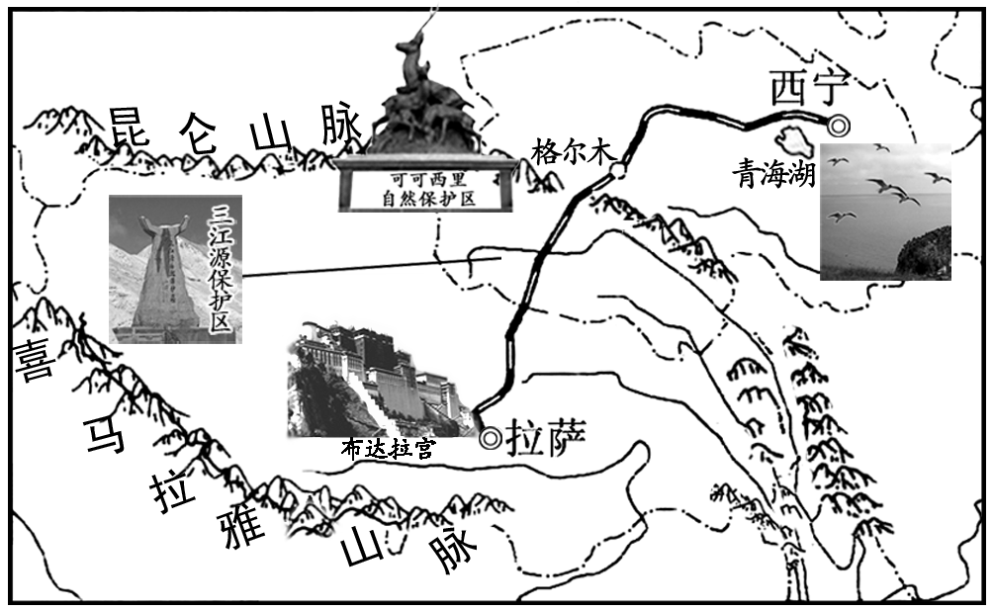
图5

（1）青藏高原位于我国地势第 级阶梯，由于海拔 ，形成独特的高寒气候。（难度：容易）
（2）高原地区太阳辐射强烈，为此小亮还需准备 等物品。（写一种）（难度：容易）
（3）西宁是 省的行政中心。小亮将乘坐火车沿 铁路行进，沿途他可以游览全国最大的咸水湖泊 、拉萨著名的藏传佛教建筑 等旅游景点。（难度：中等）
（4）为保护青藏高原的生态环境，小亮在旅行途中应该注意的事项有 、
等。（难度：容易）
[答案]
（1）一 高
（2）太阳镜（或太阳帽、防晒霜等防晒物品）
（3）青海 青藏 青海湖 布达拉宫
（4）不破坏植被，保护野生动物等（言之有理即可）
[说明] 该题考查的课程标准涉及“举例说明区域内自然地理要素的相互作用和相互影响。”和“用事例说明四大地理单元（青藏地区）自然地理环境对生产、生活的影响。”。该试题以“西宁乘火车到拉萨旅行”为情境，考查了区域的地理位置、地形和气候两个自然地理要素之间的关系、自然环境对生活的影响等知识。第（1）～（3）题考查了获取和解读地理信息及调用所学知识进行分析判断的能力，第（4）题通过生态环境保护的事例考查了学生的可持续发展的地理观。该题创设的情境贴近学生的生活实际，要求学生能用所学地理知识解决生活中的问题，体现了 “学习对终身发展有用的地理”、“学习对生活有用的地理”的新课程理念。
例6．某中学地理兴趣小组拟探究“河流对城市分布的影响”。图6、图7分别示意中南半岛主要城市分布、福建省主要城市分布，读图完成下列问题。
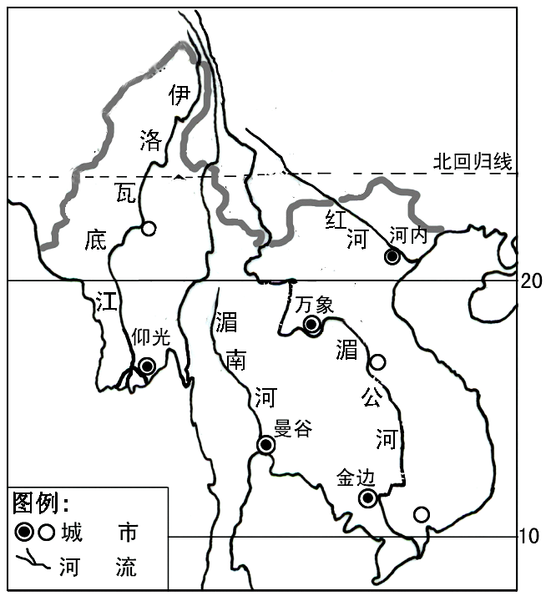
（1）读图6完成下表：(难度:容易)
图6
首都 | 附近河流
河内 | 红河
①________ | 湄公河
曼谷 | ②________

归纳：中南半岛城市大多分布在 附近。

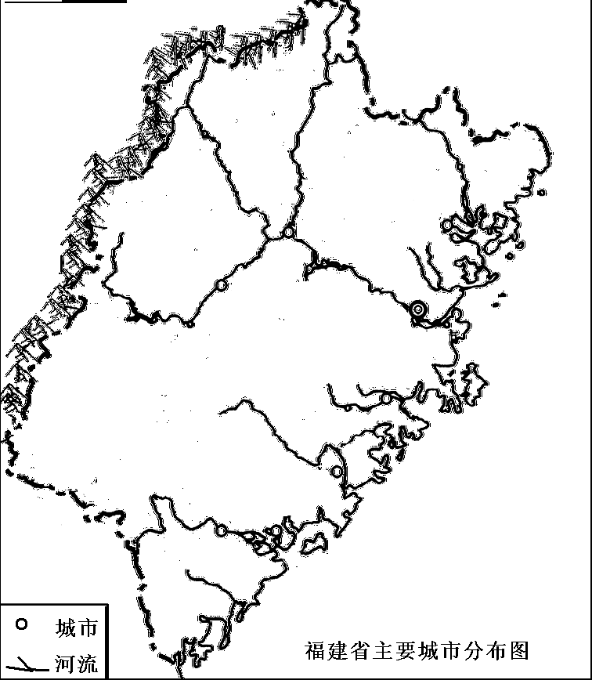
（2）从图7可看出福建省主要城市多分布在________流域的干支流沿岸。(难度:中等)
图7
（3）指出影响上述城市分布的条件。(难度:较难)
有利条件：
A．地形平坦，为城市提供建设用地；
B． ；
C． 。

不利条件：
。
[答案] （1）河流；（2）闽江；（3）有利条件：B.河流流经城市，为其提供充足的生产生活用水；C. 河流运输便利；不利条件：位于河流沿岸，洪涝多发。
[说明] 该题考查的课程标准涉及“运用地形图说明某地区河流对城市分布的影响”。题目考查的是地图知识、区域地形、河流等自然环境对城市分布的影响等相关知识，考查的情感、态度、价值观是人地协调、因地制宜的观念。第（1）小题考查的技能与能力是获取该区域城市分布等相关信息及归纳能力；第（2）小题考查的是运用第（1）小题归纳得出的结论对福建省主要城市分布进行逻辑推理的能力。第（3）小题考查的能力是综合分析地形、河流等自然地理要素在地理环境形成中的作用以及对人类活动的影响。题目创设了以探究活动的形式呈现图文情境，根据题目的问题，分析得出结论。

